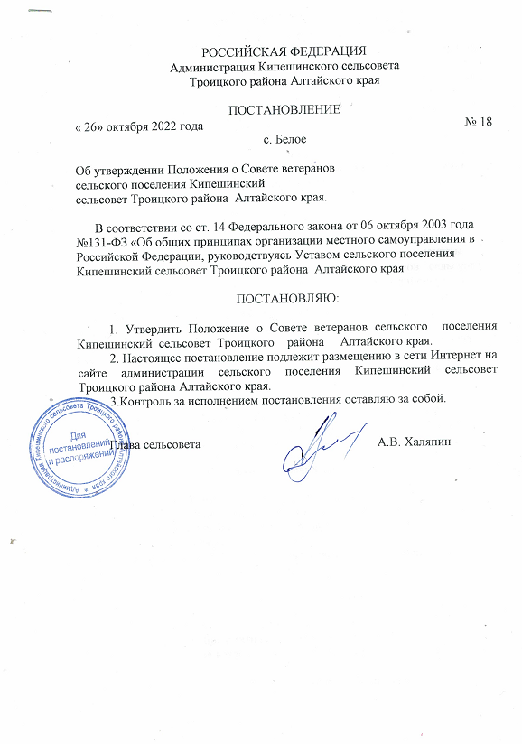

Утверждено
постановлением администрации
Кипешинский сельсовет
Троицкого района
Алтайского края
от 26.10.2022 г № 18

Положение
о Совете ветеранов сельского поселения Кипешинский сельсовет
Троицкого района Алтайского края

- Общие положения
1. В целях совершенствования работы по патриотическому, нравственному, профессиональному воспитанию и обеспечению защиты прав и законных интересов ветеранов создается Совет ветеранов сельского поселения Кипешинский сельсовет Троицкого района Алтайского края, далее Совет.
2. Совет является общественной организацией, призванной содействовать администрации сельского поселения Кипешинский сельсовет в работе по воспитанию подрастающего поколения, основанной на лучших традициях нашей Родины.
3. В Совет избираются наиболее авторитетные ветераны, активно участвующие в общественной деятельности населенных пунктов сельского поселения Кипешинский сельсовет.
4. В своей работе ветеранская организация тесно взаимодействует с Администрацией сельского поселения Кипешинский сельсовет, библиотекой поселения, учреждениями и организациями Троицкого района.
II. Основные задачи Совета
5. Широкое использование опыта ветеранов в целях патриотического, нравственного воспитания подрастающего поколения.
6. Работа по обеспечению социально-правовой защиты ветеранов.
7. Оказание помощи ветеранам.
8. Подготовка предложений по совершенствованию деятельности Совета.
9. Ходатайствует о награждении ветеранов.
III. Основные функции Совета
10. Участие в планировании воспитательной работы.
11. Участие в проведении тематических вечеров, встреч.
12. Обеспечение участия ветеранов в подготовке и проведении празднования знаменательных дат.
13. Проведение мероприятий согласно плану на календарный год.
14. Участие ветеранов в проведении экскурсий, выставочных работ.
15. Участие в рассмотрении писем, заявлений, жалоб, поступивших от ветеранов.
IV. Организация работы Совета
16. Совет избирается на общем собрании ветеранов открытым голосованием большинством голосов.
17. Председатель Совета утверждается на первой организационной сессии Кипешинского сельского Совета депутатов. Члены Совета избирают из своего состава заместителя председателя и секретаря.
18. Председатель Совета составляет план работы Совета сроком на один год, который выносится на рассмотрение заседания Совета ветеранов в конце календарного года. План работы Совета утверждается главой Кипешинского сельсовета.
19. Заседания Совета проводятся не реже одного раза в квартал. Ведет заседание Совета его председатель.
20. На обсуждение выносятся наиболее актуальные вопросы деятельности Совета. Повестка дня и дата проведения собрания определяются по согласованию с главой сельсовета. Все решения принимаются открытым голосованием большинством голосов.
21. На отчетном собрании ветеранов Совет отчитывается о проделанной работе за год и обсуждает план работы Совета на следующий год.
22. Должностными лицами Совета являются:
22.1. Председатель Совета:
22.1.1. Обеспечивает выполнение решение Совета, руководит текущей деятельностью Совета.
22.1.2. В пределах своей компетенции распределяет обязанности между членами Совета.
22.2. Заместитель председателя Совета:
22.2.1. В отсутствии председателя Совета выполняет его обязанности
22.2.2. В отсутствие или по поручению председателя Совета проводит заседания Совета.
22.2.3. Выполняет поручения председателя Совета и решения Совета.
22.3. Члены Совета:
22.3.1. Участвуют в заседаниях и работе Совета.
22.3.2. Выполняют поручения председателя и заместителя председателя Совета.
23. Голосование о досрочном прекращении полномочий председателя Совета проводится:
- по инициативе самого председателя, выраженного в письменной форме,
- по инициативе более половины членов Совета.
24. Принятое решение о досрочном прекращении деятельности Совета выносится на сессию Кипешинского сельского Совета депутатов.

